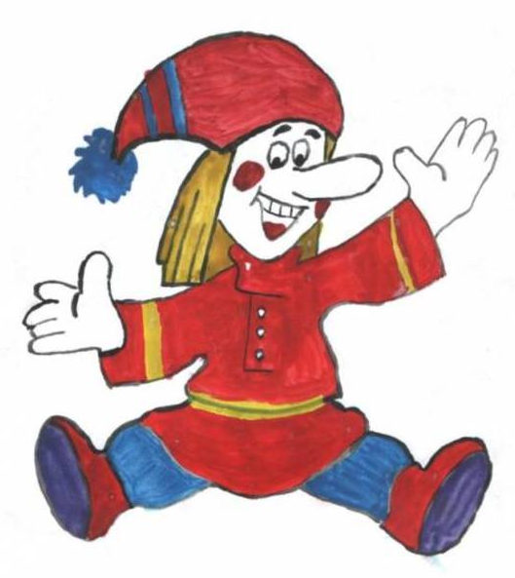

Дети должны жить в мире красоты и фантазии, сказки, музыки, творчества.
В.А. Сухомлинский

В апрельском номере:
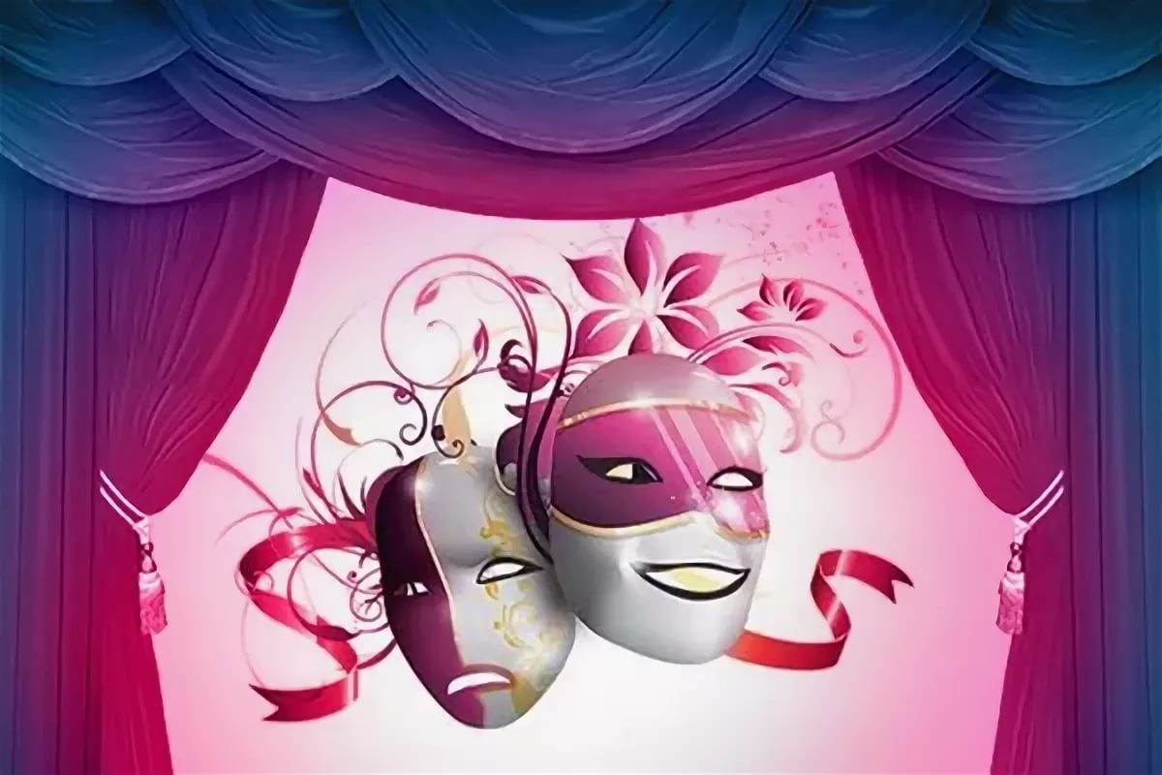
2 Что такое театр?
6 Знакомство с театральными профессиями
10 Несвижский театр имени Уршули Радзивилл
11 Знакомство с творчеством Сергея Рахманинова (в честь Дня рождения).
12 Балет «Лебединое озеро»

Что это за красивое здание с колоннами, похожее на дворец?
Это театр!
Вот театр – волшебный дом!
Сказку ты увидишь в нём.
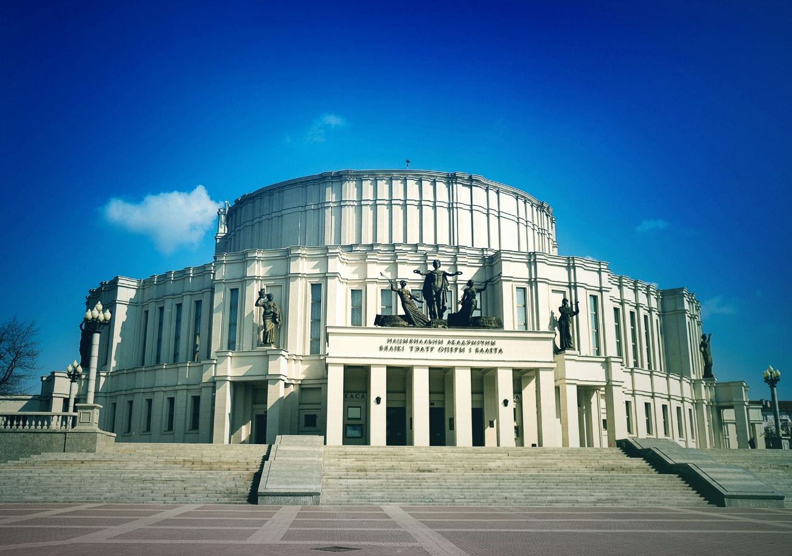
Танцы, музыка и смех –
Представление для всех!

В театре оперы и балета в балетных постановках танцоры и балерины под музыку рассказывают историю при помощи красивых движений, то есть, языком танца. В опере актёры не разговаривают на сцене, а обо всём поют.
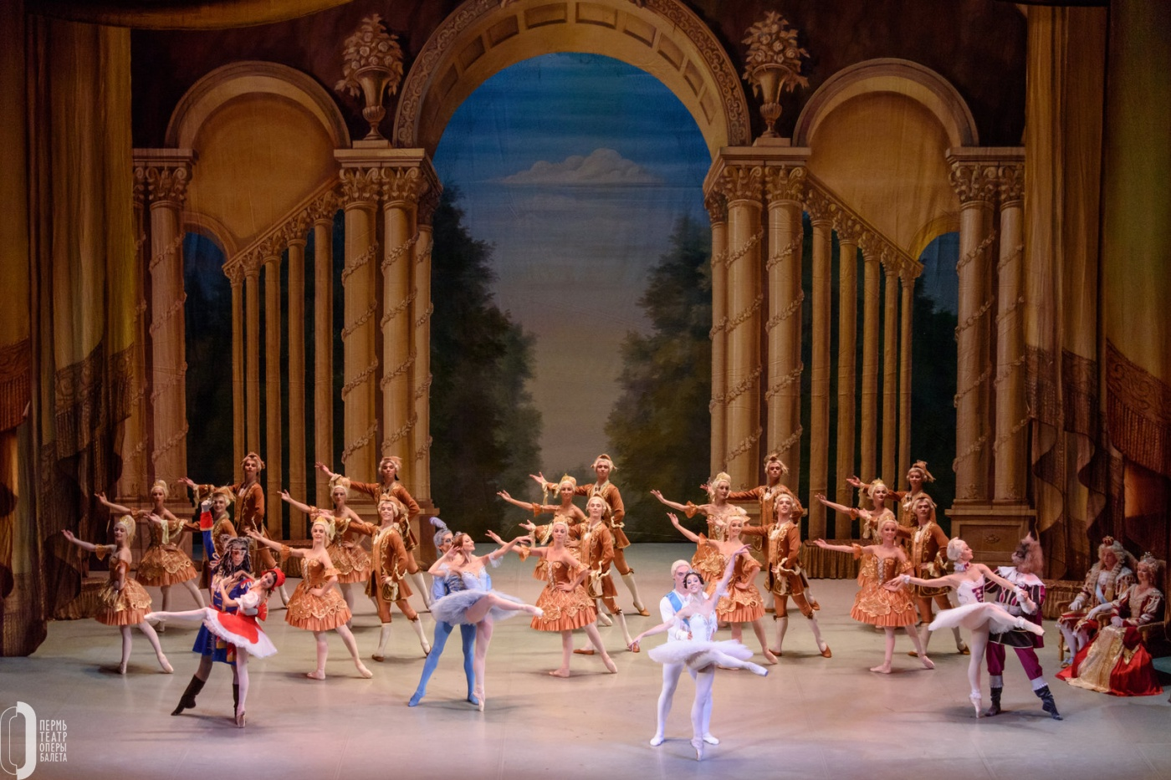

Правила поведения в театре:
1. Соблюдение тишины во время спектакля – главное правило. Нельзя во время спектакля перешептываться, шаркать ногами, стучать пальцами по подлокотнику кресла – Вы отвлекаете не только зрителей, но и актеров.
2. Важное правило – приходить вовремя. Нужно успеть спокойно, раздеться самому и помочь раздеться другу, поправить причёску перед зеркалом.
3. В театр приходят красиво одетыми, ведь это праздник.
4. Нельзя в театре занимать чужие места!
5. Во время спектакля не разговаривай.
6. Не вставай со своего места, пока не закончится спектакль, — не мешай другим зрителям.

7. По заверению спектакля, поблагодарите артистов аплодисментами.
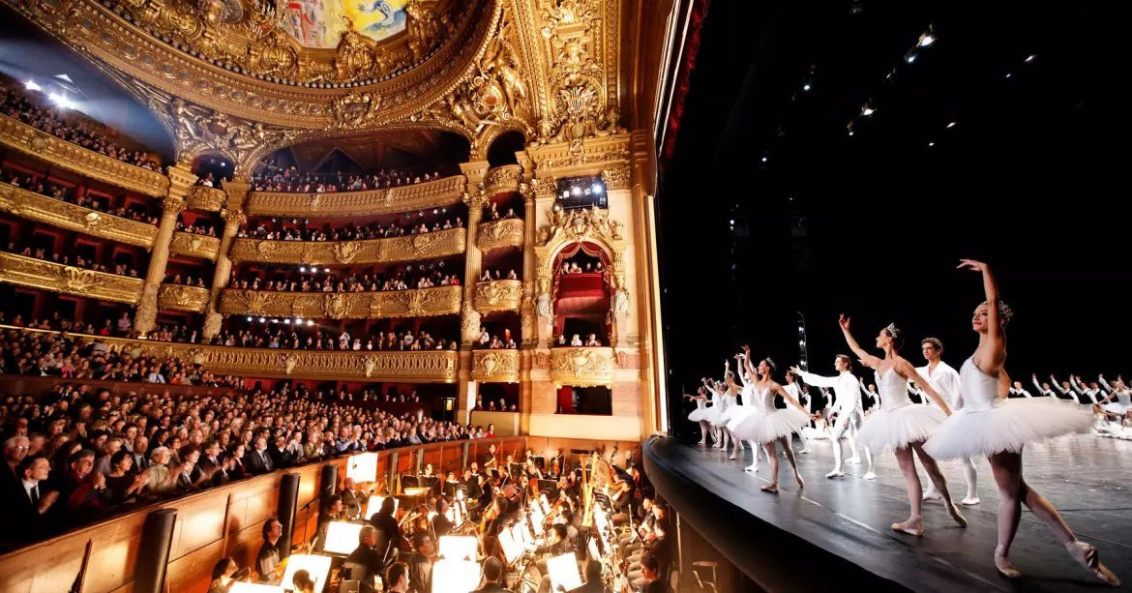

Афиша — объявление о спектакле, вывешиваемое на видном месте. В ней содержатся данные о месте и времени спектакля, его название и данные о том, кто каких персонажей в спектакле играет.
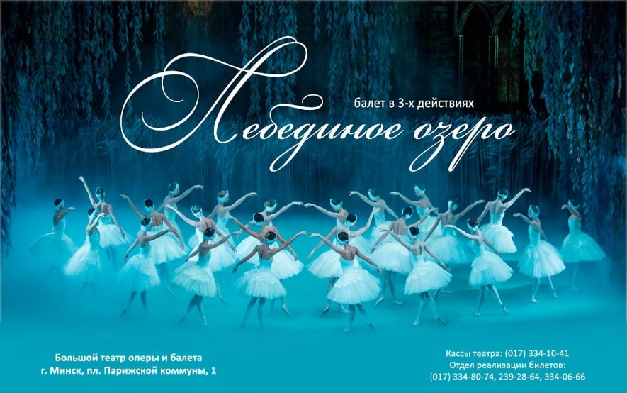
Афиши, как правило, очень яркие, красочные и на них изображены герои, предстоящего представления, спектакля, которых играют артисты.

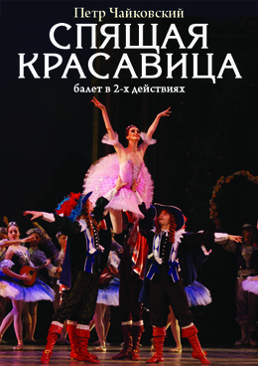

Как же мы можем попасть в театр?
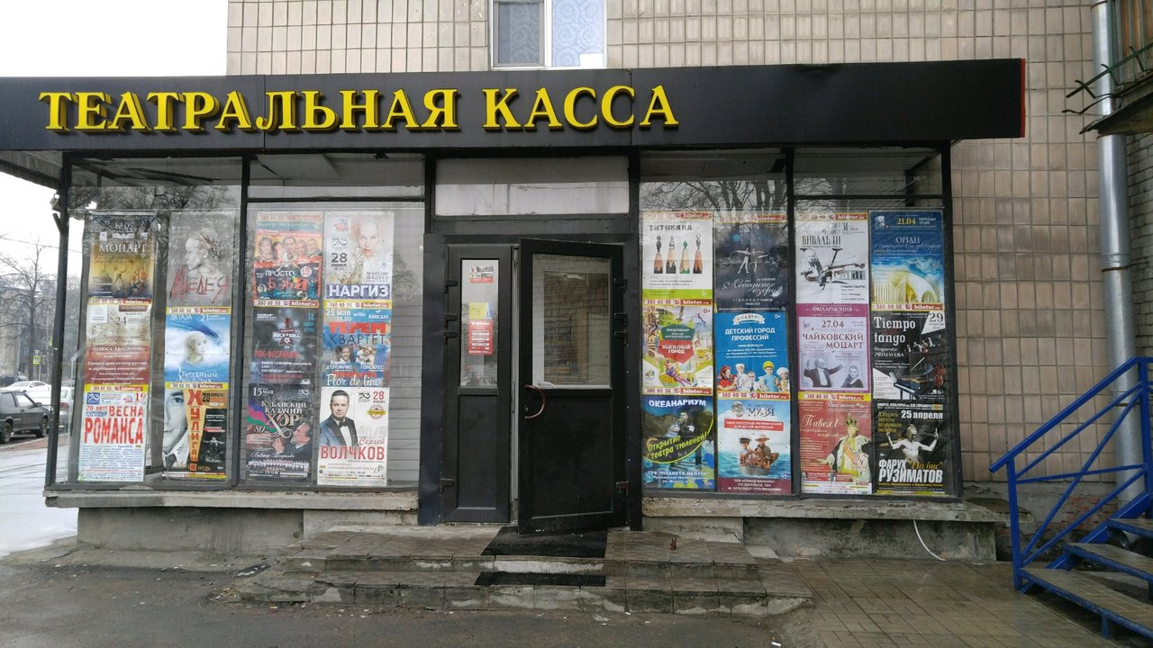
Нужно купить билет на представление в театральной кассе.
И вот мы все с попадаем в театр.
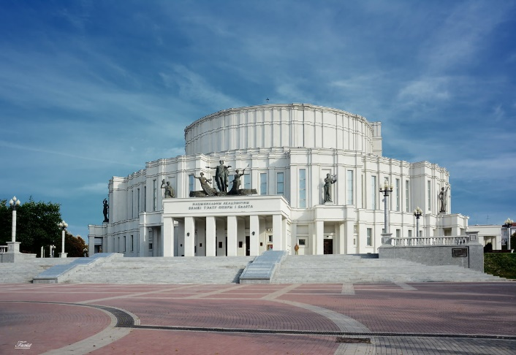

В народе говорят: «Театр начинается с вешалки!» Давайте пройдём в гардероб. Нас вежливо обслуживает гардеробщица, принимает одежду, выдаёт взамен неё номерки, которые нельзя терять.
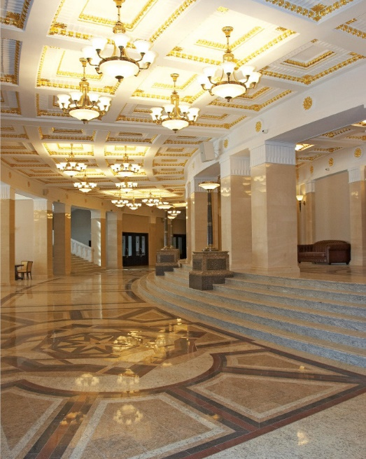
Дальше мы с билетами проходим в вестибюль. Как здесь всё красиво, загадочно и культурно.
Билетер проверяет билеты.
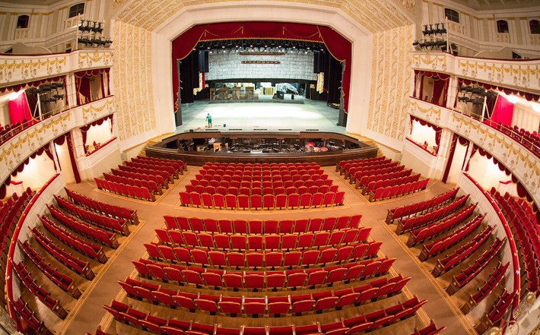
После того, как у нас проверили билеты мы попадаем в очень красивый зрительный зал.
Перед зрительным залом расположена сцена, на которой артисты разыгрывают представление.
Сцена театра большая и украшена занавесом – специальными шторами, которые до начала представления, как правило, закрыты. Но как только занавес открывается, перед нами предстают декорации.
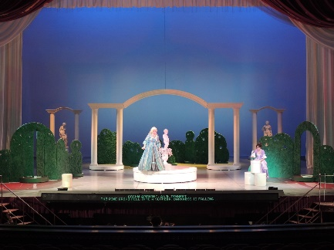
Декорации – это украшение места театрального представления. С помощью декораций художники изображают то место, о котором говорится в представлении. Это может быть город, лес, сказочный замок или лесной домик.
Занавес открыт и на сцене появляются артисты – это люди одетые в красивые костюмы. Каждый артист исполняет свою роль, т. е. изображает своего героя.

Знакомство с театральными профессиями

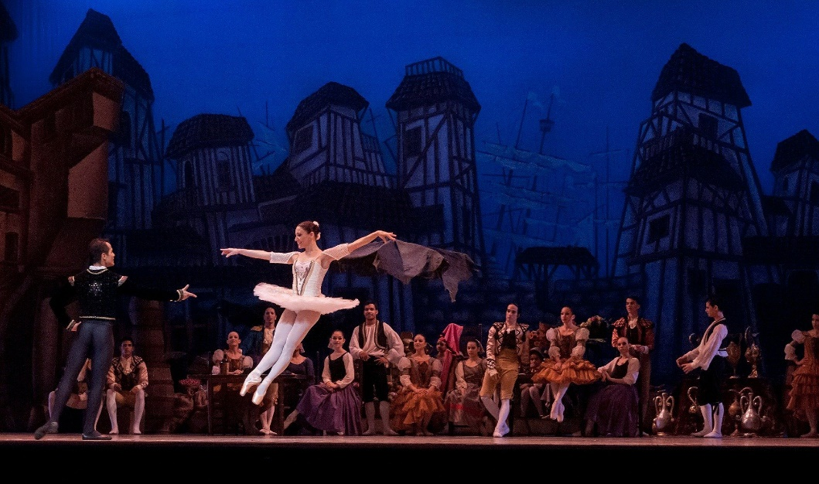
Театральные профессии – какие они? Первое, что приходит на ум, – актеры, режиссер, гардеробщик. Но есть и невидимые зрителю работники, которые выполняют организационные и технические задачи.
Над созданием спектакля в театре трудятся десятки человек, но зрителю видна лишь игра актеров. Они получают аплодисменты, цветы, признание. А ведь возможностью выйти на сцену они обязаны множеству специалистов-«невидимок», которые всегда остаются за кулисами. Бесперебойная работа механизмов, смена и перемещение декораций, освещение, звуковое сопровождение, костюмы – за всем этим стоят разные театральные профессии. Кого же скрывает закулисье?
Помощники зрителей:
- Кассир
- Гардеробщик
- Капельдинер
Руководители-организаторы:
- Художественный руководитель
- Заведующий труппой
- Заведующий литературной частью
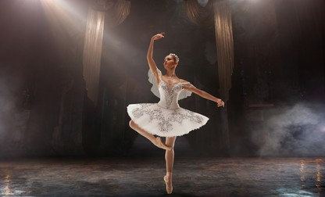
- Заведующие художественно-постановочной частью и мастерской
- Заведующий костюмерной
Режиссеры
Актеры
Суфлеры
Технические работники:
- Осветитель и художник по свету
- Механик сцены
- Реквизитор
Художники и дизайнеры:
- Постижер и гример
- Бутафор
- Художник-модельер театрального костюма
Помощники зрителей:
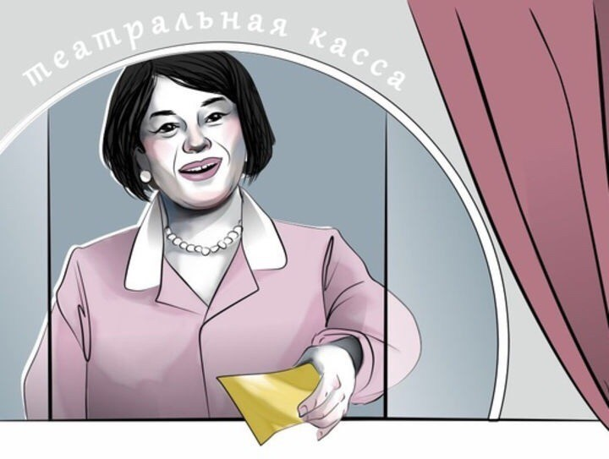
Кассир: посещение театра начинают с покупки билета на спектакль, приобрести его можно у кассира, который работает в помещении театра, а также в городских павильонах и киосках. Этого человека просят порекомендовать, что посмотреть ребенку, или спрашивают, какое место выбрать, чтобы было лучше видно сцену.
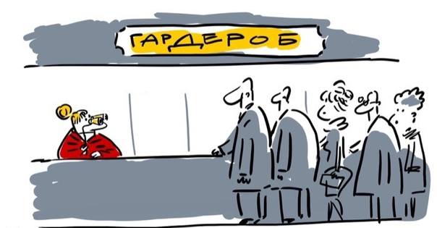
Гардеробщик: этот человек должен быть аккуратным, так как с одеждой посетителей нужно обращаться бережно. Принимать и развешивать ее надо уметь быстро, чтобы не создавать очереди. Кроме того, гардеробщик несет материальную ответственность за ее сохранность.
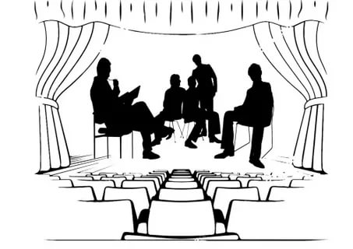
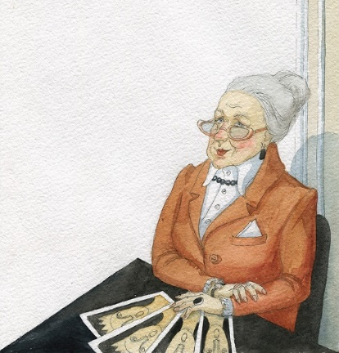
Капельдинер: в обязанности капельдинера входит: проверка билетов; запуск посетителей в зал; комплектация программок и предложение их зрителям; помощь в поиске места в зале.
Во время спектакля он должен следить за порядком и пресекать попытки его нарушения (фото- и видеосъемку, разговоры по телефону, шум). В антракте капельдинер отвечает на вопросы зрителей о репертуаре, постановке и артистах.
Руководители-организаторы: «руководящие» профессии в театре представлены художественным руководителем и заведующими разными секторами. Они занимаются организацией творческого процесса и контролируют выполнение подчиненными их обязанностей. От них зависит фактически само существование театра. Какие постановки подготовить, куда отправиться с гастролями, где рекламироваться – решение этих и многих других важных вопросов возлагается на руководящее звено.
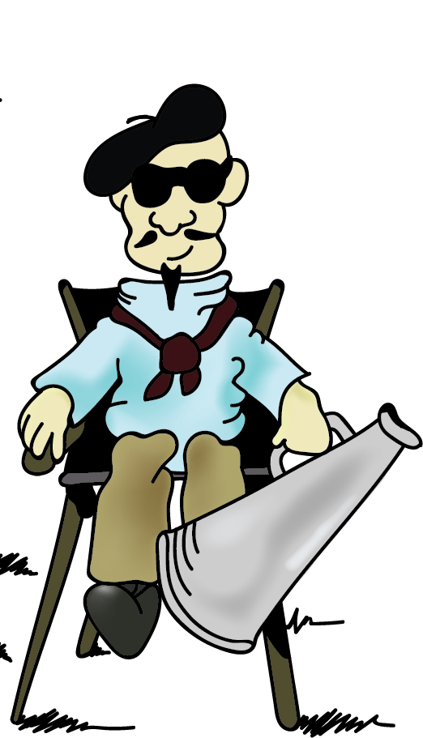
Режиссеры: режиссер-постановщик руководит работой всей труппы. Вместе с худруком он выбирает актуальный материал, который можно использовать для подготовки спектакля. Представитель этой профессии должен участвовать в организации репетиций и работать с актерами над ролями. Кроме того, в его обязанности входит контроль процесса создания декораций и оформления постановки. Ассистент режиссера-постановщика выполняет его поручения и участвует в составлении репетиционного графика. Также он должен обеспечивать артистов рабочими материалами (текстами пьесы, ролей и так далее).
Звукорежиссер – профессия, которая предполагает наличие специального образования и отличного слуха. Он занимается звуковым оформлением постановки в соответствии с предложенной режиссером концепцией. Кроме того, он должен следить за работой оборудования.
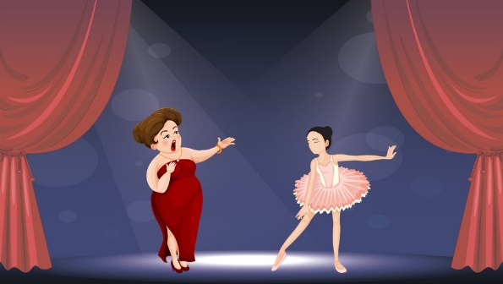
Актеры: основная обязанность актера – исполнять роли, создавая художественные образы.
Суфлеры: внимательно следит за ходом каждой репетиции и спектакля. Если вдруг актер забыл свою реплику, он шепотом подсказывает ему. Его рабочее место невидимо для зрителя, поэтому не все знают даже о существовании такой профессии. Находится суфлер за кулисами или в специальной будке, которая располагается посреди сцены. Это едва заметное возвышение в форме ракушки. Иногда он может прятаться в декорациях.
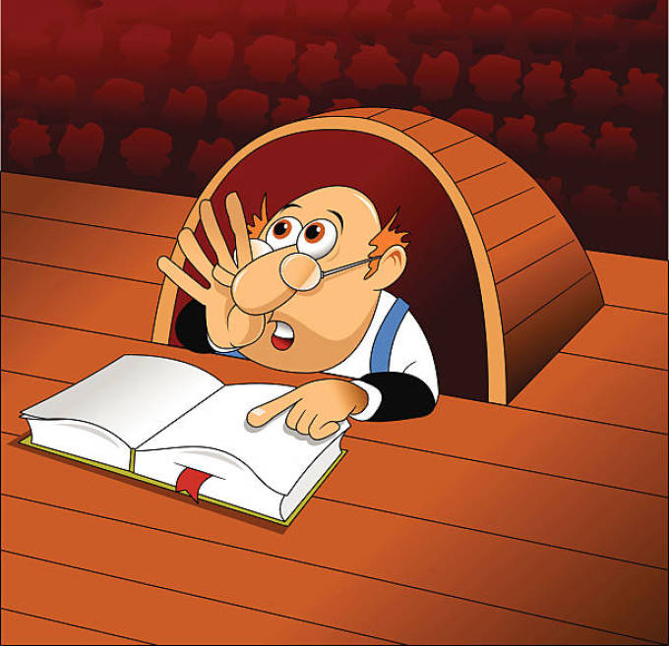

Технические работники: к ним относятся осветители и художники по свету, механики сцены, реквизиторы, изготовители декораций.
Художники и дизайнеры: относятся гримеры и постижеры, бутафоры, художники-модельеры театрального костюма.
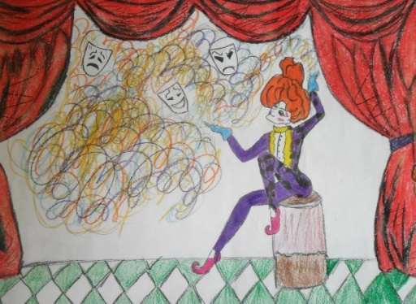
Кто такой гример, знают, наверное, практически все. А вот слово «постижер» слышали немногие. Так называется специалист, который изготавливает искусственные усы, бороды и парики.
В обязанности художника-бутафора входит изготовление эскизов, согласование их с постановщиком, руководство цехом.
Художник-модельер театрального костюма отвечает за создание костюмов, эскизы которых ему предоставляет худрук или режиссер-постановщик.
ДАВАЙ ПОИГРАЕМ!
Соедини виды театра с подходящими картинками

ДРАМАТИЧЕСКИЙ
ТЕАТР ОПЕРЫ И БАЛЕТА
КУКОЛЬНЫЙ ТЕАТР
ТЕАТР КОМЕДИИ
ТЕАРТ ТЕНЕЙ
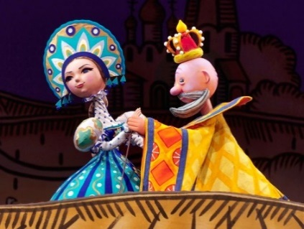

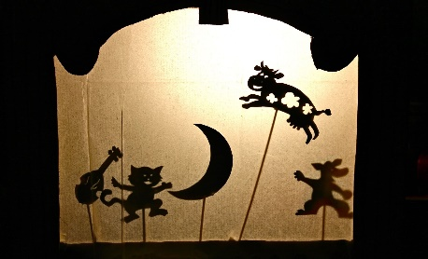
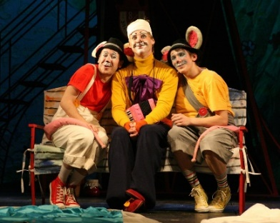

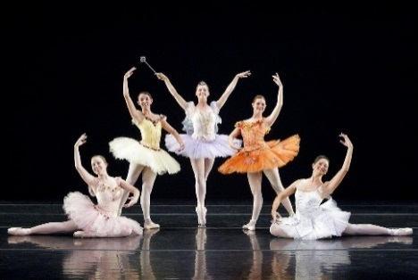

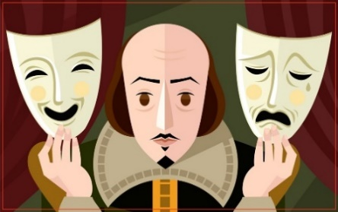

Несвижский театр имени Уршули Радзивилл

В Несвижском замке в середине XVIII века был создан первый в Беларуси придворный театр. Первое известное его представление состоялось в 1696 году. Расцвет театра связан с именем Франтишки Уршули Радзивилл, жены Михаила Рыбоньки. Несвижский придворный театр просуществовал около 70 лет — до 1809 года.
Теперь традиции труппы продолжает театр им. Уршули Радзивилл Несвижского районного центра культуры и досуга.
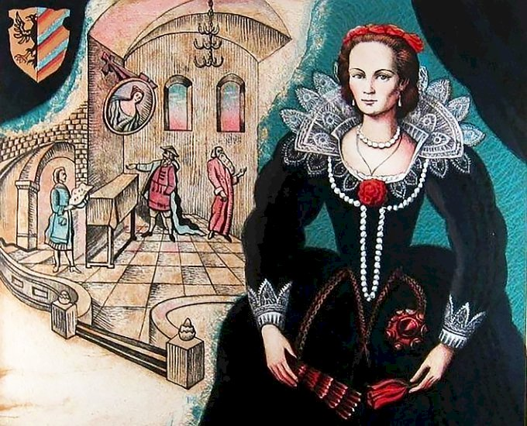
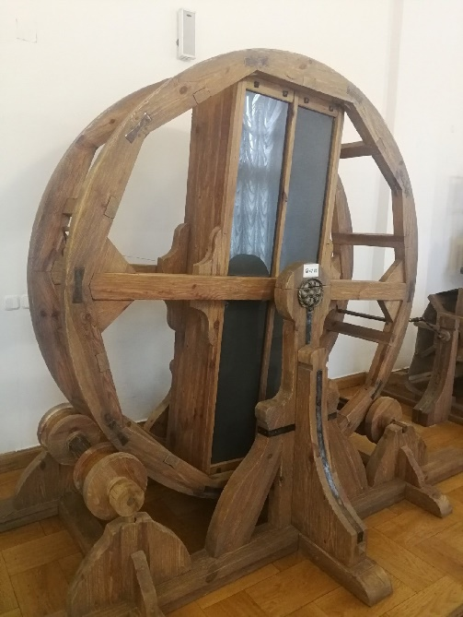
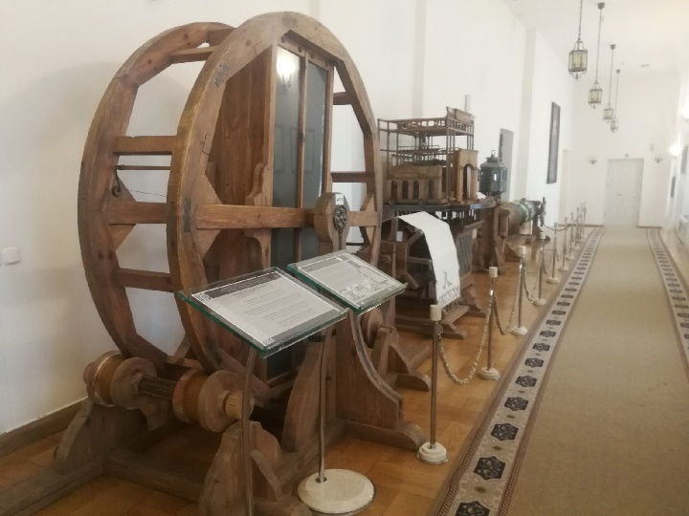
«Дождь»
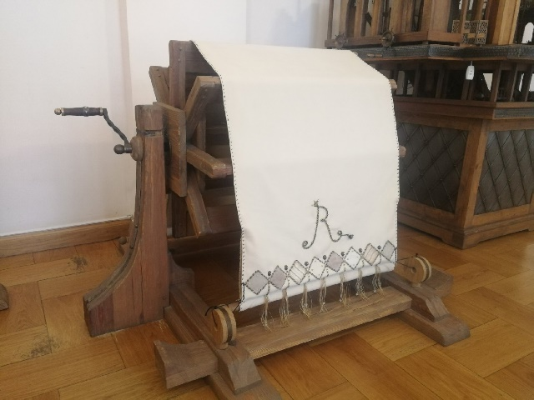

«
Ветер»
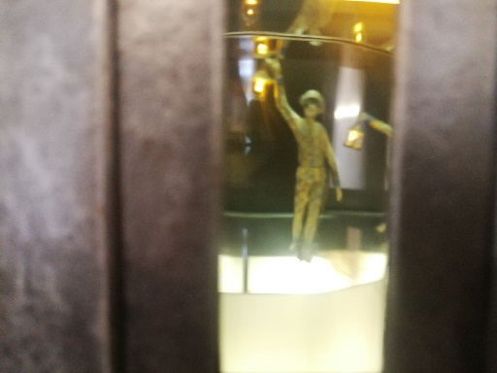

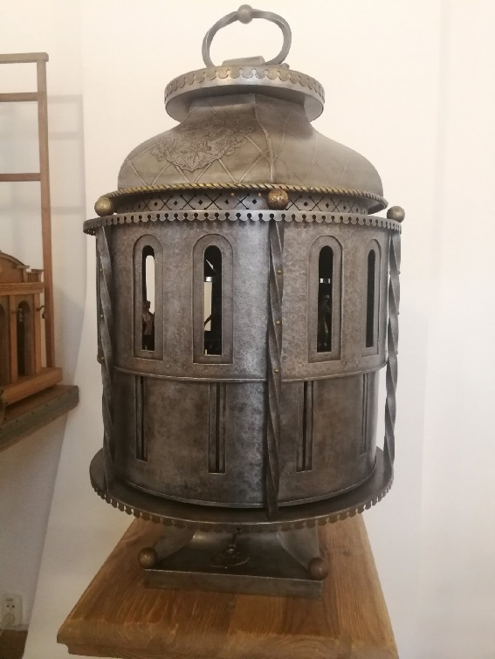

«Волшебный фонарь»
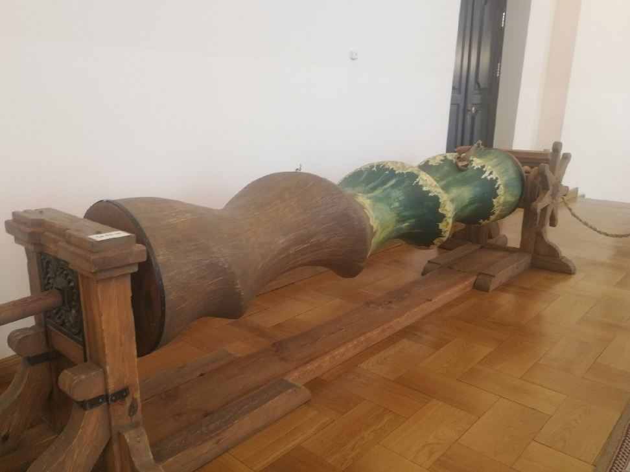
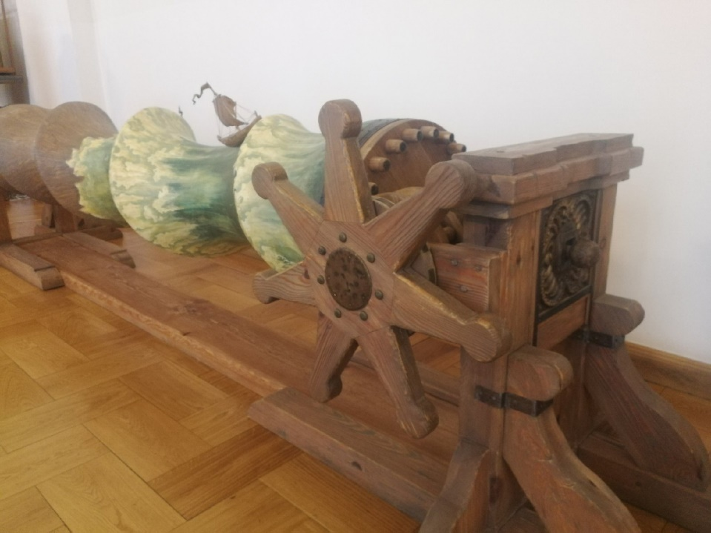
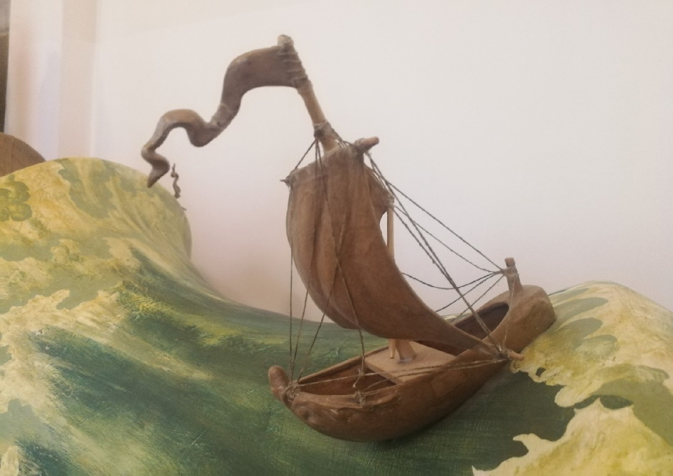

«Волна»

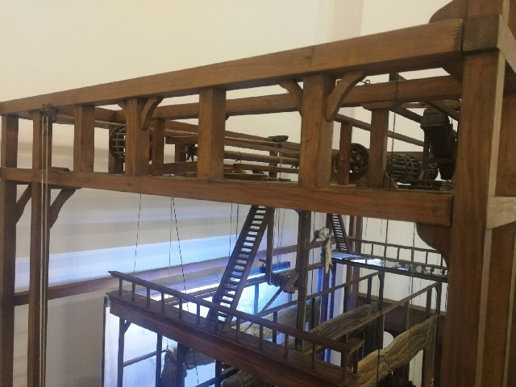
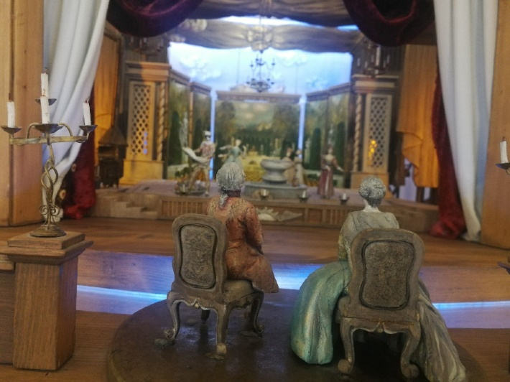
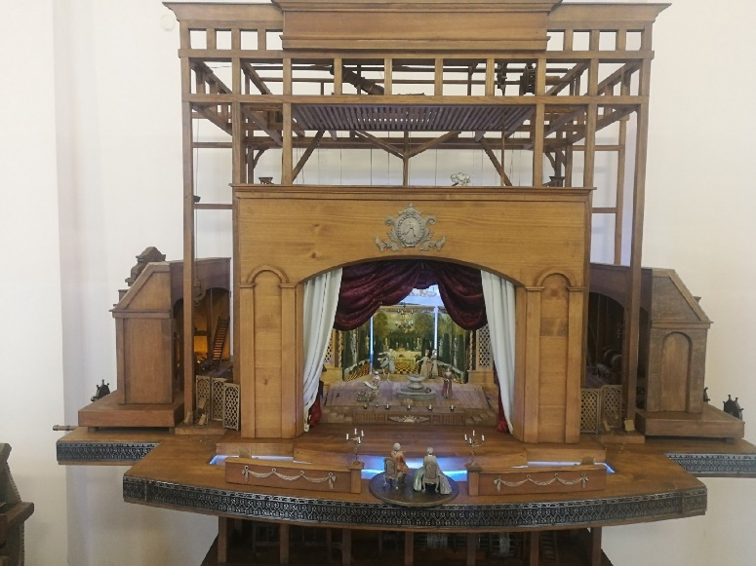

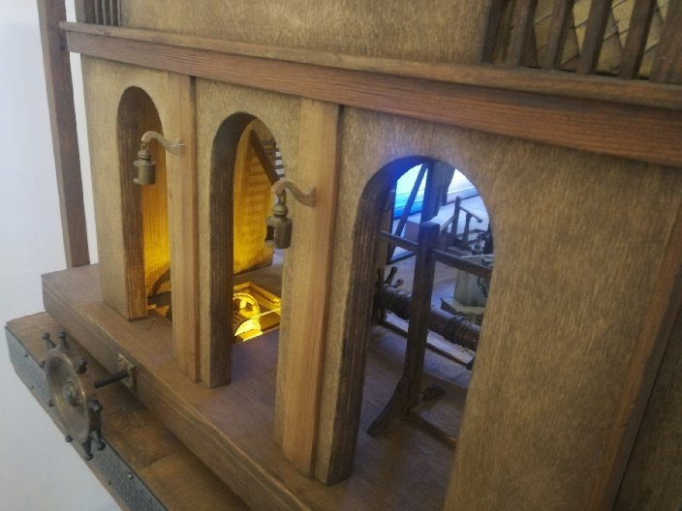
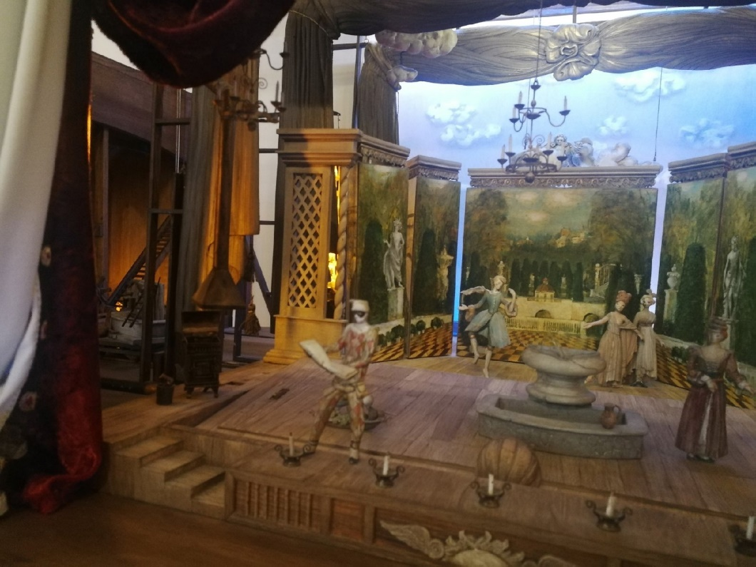

«Макет замкового театра 18 века»

Знакомство с творчеством Сергея Рахманинова

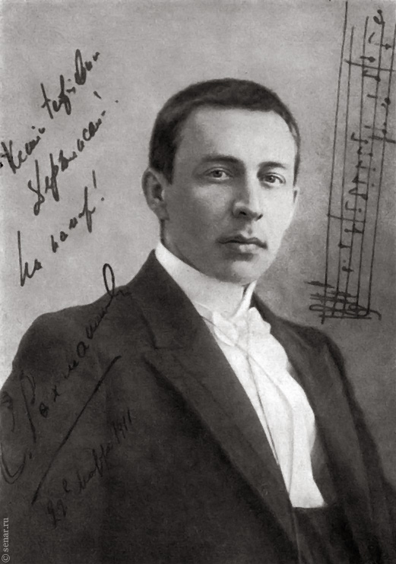
«Я пишу ту музыку,
которую слышу внутри себя,
и просто, насколько
это возможно»
РАХМАНИНОВ СЕРГЕЙ ВАСИЛЬЕВИЧ
родился 1 апреля 1873 года

Русский композитор,
пианист-виртуоз,
дирижер.

10 самых известных произведений Рахманинова:
- Фортепианный концерт №2
- Рапсодия на темы Паганини
- Симфония №2
- Симфонические танцы
- Вокализ, соч.34 №14
- Фортепианный концерт №3
- Симфония №1
- Пьеса-фантазия соч.3 №2 «Прелюдия»
- Этюд соль минор, соч.33 №8
- Пьеса-фантазия соч.3 №4 «Полишинель»

Прослушать данные произведения можно здесь
П.И. Чайковский, балет «Лебединое озеро»

Действующие лица | Описание
Одетта | принцесса, превращенная в белого лебедя
Зигфрид | молодой принц
Одиллия | дочь Ротбарта, черный лебедь
Владетельная Княгиня | мать Зигфрида
Ротбарт | злой волшебник
Бенно | друг принца Зигфрида
Вольфганг | наставник Зигфрида
В основу балета легла сказка рыцарской эпохи. Это трепетная и прекрасная история любви, наполненная множеством препятствий и испытаний, подстерегающих юных влюбленных.
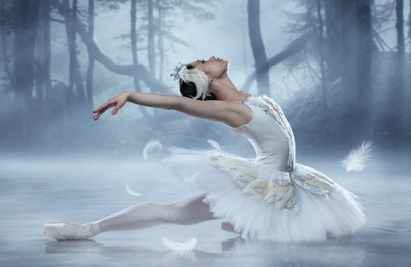

Интересные факты

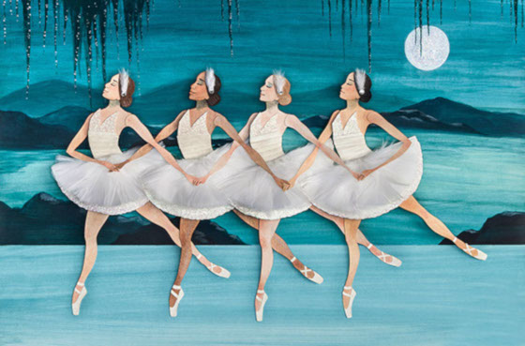
Этот сказочный балет, невероятно популярный в наши дни, буквально провалился на первой премьере. Глубоко расстроенный автор заявил, что его оценят, но позже и время этого произведения еще впереди. Это «позже» наступило уже через 18 лет с блистательными постановками Льва Иванова и Мариуса Петипа.
В 1968г. новый сорт белой розы был назван «Лебединое озеро».

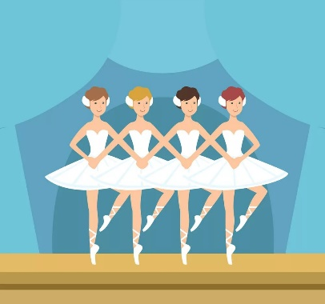
Лев Иванов во время работы над постановкой балета переосмыслил костюмы танцовщиц, убрал лебединые крылья, чтобы освободить их руки, предоставив им возможность двигаться. Также ему принадлежит уже легендарный «Танец маленьких лебедей» из второго акта.
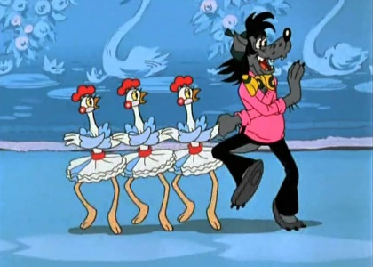
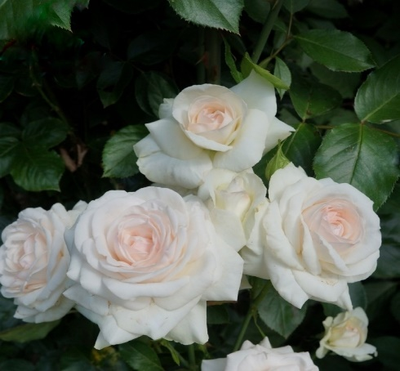
Во всеми любимом мультфильме «Ну, погоди!» (15 выпуск) показана пародия на Танец маленьких лебедей. Вообще, классическую музыку можно довольно часто услышать в мультфильмах.
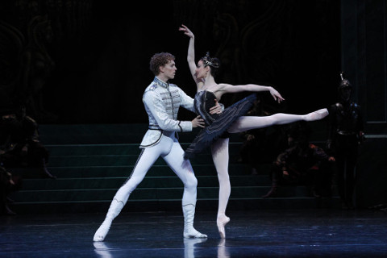
Действие балета начинается в старинном замке, во время празднования совершеннолетия наследника престола Зигфрида.
Сюжет пропитан духом эпохи, этому во многом способствует обряд посвящения в рыцари, означающий, что наследник вступает во взрослую жизнь. Но он жаждет любви, и конечно среди гостей достаточное количество красоток, каждая из которых была бы счастлива оказаться рядом с ним. Принц же мечтает о светлом чувстве и как самый настоящий романтик, лелеет в душе образ идеальной возлюбленной.
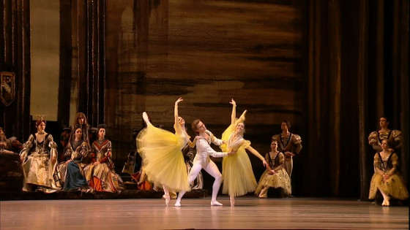

Юный Зигфрид, благодаря вмешательству самой Судьбы, переносится на берег волшебного озера и знакомится с очаровательной девушкой, образ которой так долго преследовал его во снах и наяву. Ею оказывается Прекрасная Лебедь Одетта и пылкий юноша тотчас признается ей в своих чувствах и обещает хранить верность.
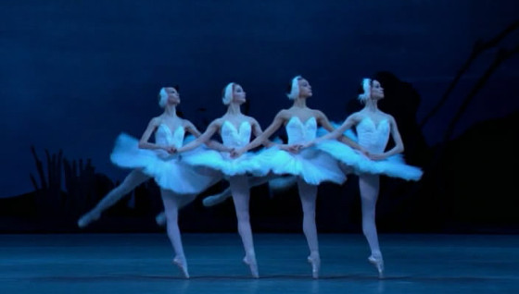
Но напрасно радуется наследник престола такой удаче, Судьба готовит для него настоящие преграды, препятствуя их взаимной любви и испытывает прекрасную пару ревностью и изменой.
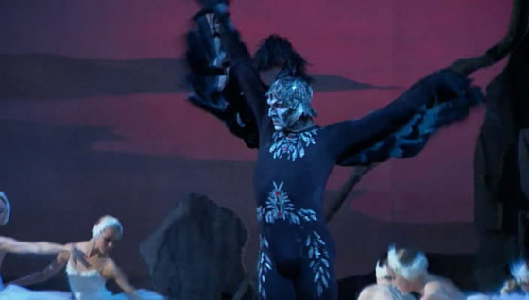

Обернувшись загадочным рыцарем и представ в замке принца с двойником Одетты, она заставляет влюбленного юношу, ослепленного эмоциями, нарушить все клятвы данные своей избраннице. Но даже пройдя через все преграды, влюбленным не суждено оказаться вместе, никто не в силах нарушить планы Судьбы, которая скрывает от Зигфрида его возлюбленную, оставляя его одного на берегу прекрасного волшебного озера.

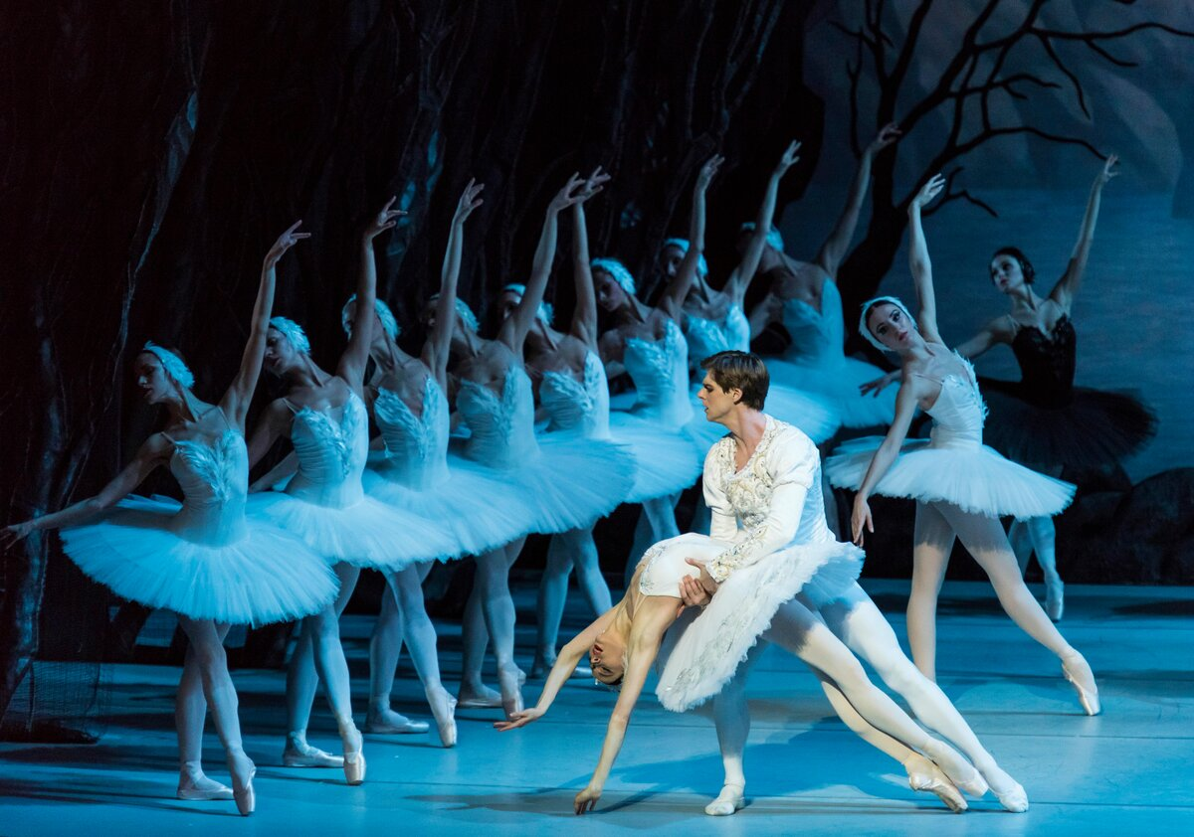

Прослушать композиции
П.И. Чайковского из балета
«Лебединое озеро» можно здесь.
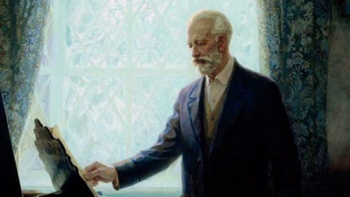
П.И.Чайковский

